3 класс
Test
Who is that?
- Послушай описание сказочного персонажа и отметь его на картинке.
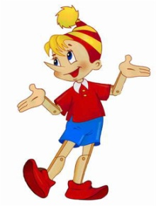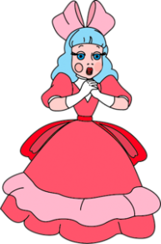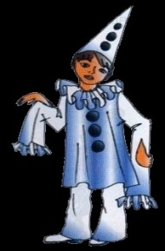

- Посмотри на картинки и напиши, чьи это вещи.
Example: It is Kate’s book.
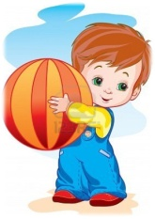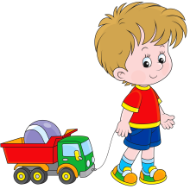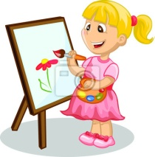
Sam Jack Mary Bill John Nick
- ______________________________________________________________________
- ______________________________________________________________________
- ______________________________________________________________________
- ______________________________________________________________________
- ______________________________________________________________________
- ______________________________________________________________________

- Найдите и обведите числительные (от 1 до 100)
a | z | t | h | r | e | e | c | s | g
f | i | f | t | e | e | n | j | u | i
o | b | i | s | e | l | e | v | e | n
u | x | v | t | k | j | q | r | i | l
r | y | e | w | q | m | u | c | g | o
e | g | k | o | n | i | n | e | h | c
t | h | i | r | t | y | p | z | t | y
d | o | l | h | u | n | d | r | e | d
j | n | c | q | p | l | j | k | e | c
i | e | a | f | o | r | t | y | n | g

- Соедините противоположные по смыслу слова.
tall fair
big sad
happy short
dark small
kind old
young angry

- Вставьте соответствующую форму глагола (am, is, are).
- I _____ looking for Topsy.
- My name _____ Romy.
- You _____ so kind!
- He _____nice.
- Her hair _____ long.

- Подпишите на рисунке известные вам части тела (hair, head, eye, ear, nose, arm, leg, hand, foot).

- Опиши мальчика из упр. 6.
________________________________________________________________________________________________________________________________________________________________________________________________________________________________________________________________________________________________________________________________________________________________________________________________________________________________________________________________________________________________________________________________________________________________________________________

Задание | 1 | 2 | 3 | 4 | 5 | 6
 | 5 | 5 | 6 | 6 | 8 | 5
35 | 35-30 «5» |  | 29-22 «4» |  | 21-14 «3» |  | < 13 «2»

